Sửa dữ liệu Tuyến đường bộ

4.4.2.1.1.1.1. Thông tin chung chức năng
Tên chức năng | Sửa dữ liệu Tuyến đường bộ
Mô tả | Cán bộ quản trị dữ liệu có thể Sửa dữ liệu tuyến đường bộ
Tác nhân | Cán bộ quản trị dữ liệu
Điều kiện trước | Cán bộ quản trị dữ liệu truy cập thành công vào hệ thống
Điều kiện sau | - Trường hợp thành công: Cán bộ quản trị dữ liệu có thể Sửa dữ liệu Tuyến đường bộ thành công  - Trường hợp thất bại: Hệ thống thông báo thất bại
Ngoại lệ | Hệ thống yêu cầu Cán bộ quản trị dữ liệu điền đầy đủ và chính xác thông tin
Các yêu cầu đặc biệt | N/A

4.4.2.1.1.1.2. Biểu đồ luồng xử lý chức năng
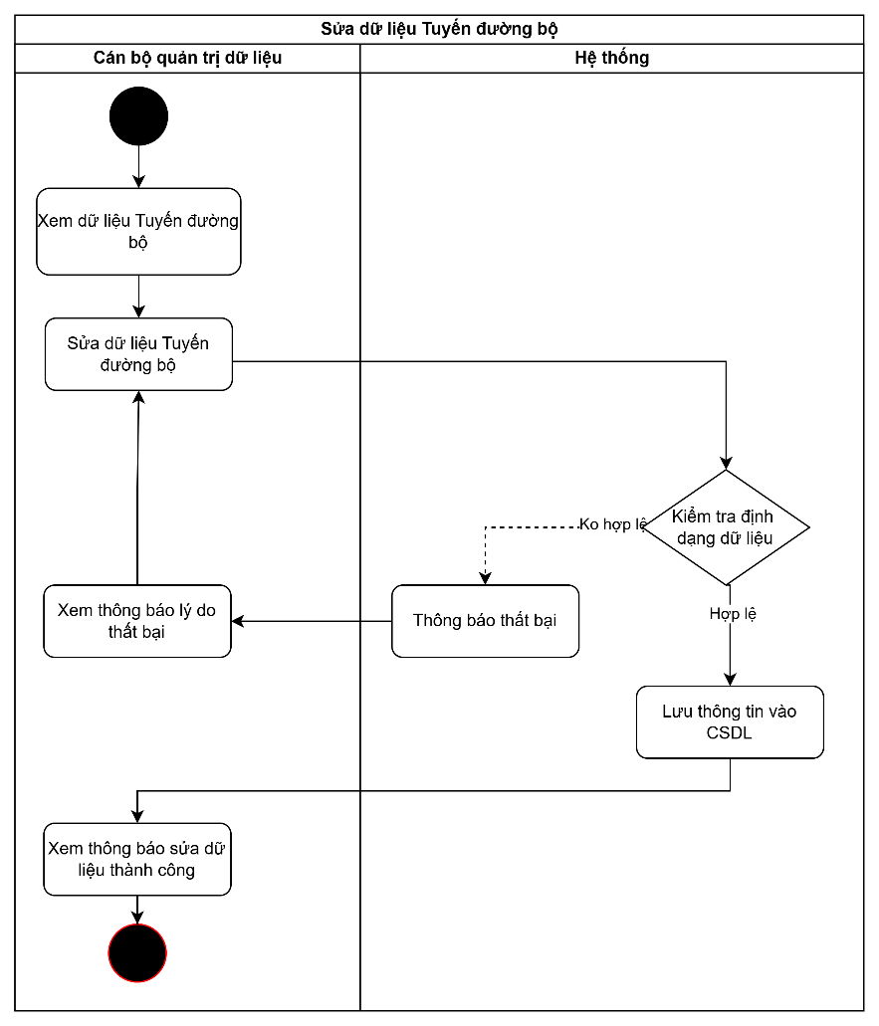

4.4.2.1.1.1.3. Mô tả dòng sự kiện chính (Basic Flow)
Hành động của tác nhân | Phản ứng của hệ thống | Dữ liệu liên quan (C/R/U/D)
- Cán bộ quản trị dữ liệu xem dữ liệu Tuyến đường bộ | - Hệ thống hiển thị màn hình dữ liệu Tuyến đường bộ | R
- Cán bộ quản trị dữ liệu sửa dữ liệu Tuyến đường bộ | - Trường hợp dữ liệu kiểm tra hợp lệ: Hệ thống lưu thông tin chỉnh sửa thành công và hiển thị thông báo | U
- Cán bộ quản trị dữ liệu xem thông báo thành công

Mô tả dòng sự kiện phụ (Alternative Flow)
Hành động của tác nhân | Phản ứng của hệ thống | Dữ liệu liên quan (C/R/U/D)
1.Cán bộ quản trị dữ liệu sửa dữ liệu Tuyến đường bộ | 2. Trường hợp dữ liệu kiểm tra không hợp lệ: Hệ thống thông báo lý do thất bại | R

4.4.2.1.1.1.5. Ghi chú
- Ràng buộc dữ liệu Tuyến đường bộ:
+ Nhập đầy đủ các trường thông tin bắt buộc.
+ Nhập đúng định dạng kiểu dữ liệu

